**240-201 Computer Engineering Software Lab I Semester 1/2560**

2SA07 Introduction to MySQL

**ผู้สอน** อ. อมรินทร์ ดีมะการ

**อัพเดตโดย** นายศักรินทร์ คำมณี (Update 25/10/2017)

**จุดประสงค์**

1. เพื่อให้นักศึกษารู้จักกับโปรแกรม MySQL
2. สามารถใช้ภาษา SQL พื้นฐานในการสั่งงาน MySQL ได้

**ติดตั้งและรัน MySQL Server**

1. Run program “Docker for windows” โดยเรียกใช้ที่ Icon บน desktop

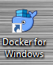

1. คลิกขวา Icon “Docker for windows” บน Task bar มุมล่างขวา เลือก setting

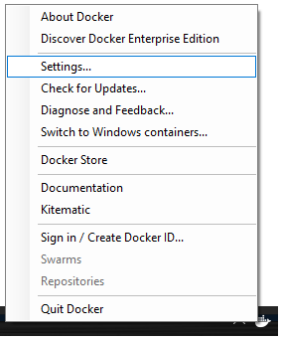

1. ทำการแชร์ไดร์ฟโดยคลิกเลือกแถบ share drive เลือกไดร์ฟ D แล้วกด Apply

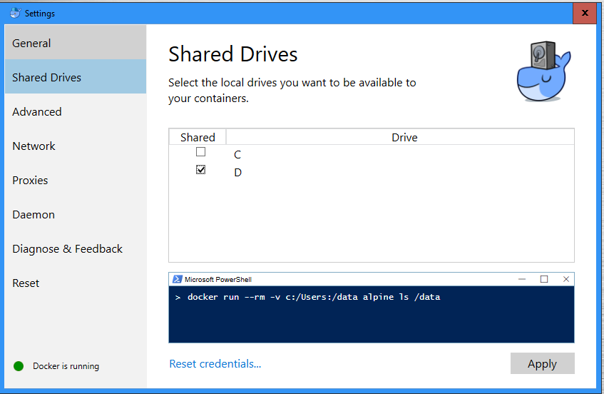

1. กรอก Password ของ User ที่ใช้งานกด OK

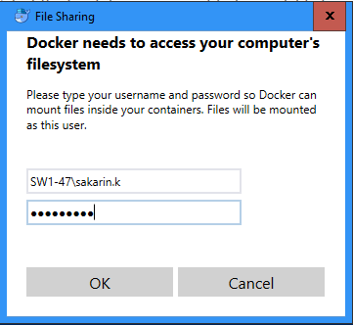

1. โคลน repository จาก <https://github.com/ohmcoe/lab-mysql>

D:> git clone [git@github.com:ohmcoe/lab-mysql.git](mailto:git@github.com:ohmcoe/lab-mysql.git)

1. Start MySQL Server

D:\>cd lab-mysql

D:\lab-mysql>docker-compose up –d

**การทดลอง**

1. การใช้งาน MySQL ผ่าน Command line   
   หลังการติดตั้งครั้งแรก จะไม่มี user อื่นนอกจาก root ซึ่งรหัสผ่านของ root คือ 123456789
   1. ฝึกการเข้า และออกจาก MySQL

เพื่อเป็นการทดลองใช้งาน MySQL client ว่าสามารถเชื่อมต่อกับ MySQL server ได้หรือไม่และออกจากโปรแกรม โดยใช้คำสั่งดังนี้

D:> docker exec –it mysql mysql –u root –p

Enter password: <ป้อนรหัสผ่าน 123456789>

ถ้าหากว่า client สามารถเชื่อมต่อได้สำเร็จจะมีข้อความคล้ายรูปด้านล่าง

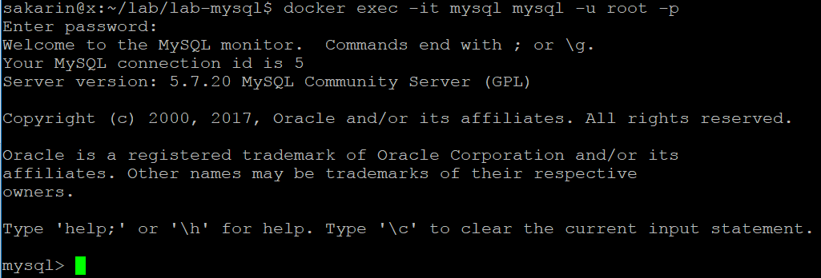

ตัดการเชื่อมต่อโดยใช้คำสั่ง exit

* 1. แสดงรายชื่อฐานข้อมูลทั้งหมด

mysql> show databases;

* 1. เรียกใช้ฐานข้อมูลที่มีอยู่

mysql> use <ชื่อฐานข้อมูล>;

* 1. แสดงรายชื่อตารางในฐานข้อมูลที่ได้เลือก

mysql> show tables;

1. เปลี่ยนรหัสผ่านให้กับ root user

mysql> ALTER USER ‘root’@’localhost’ IDENTIFIED BY ‘MyNewPass’;

**Checkpoint 1**

สามารถเชื่อมต่อกับ MySQL Server ที่ทำการเปลี่ยนรหัสแล้วได้สำเร็จ

1. สร้างฐานข้อมูลและตารางใหม่เพื่อเก็บข้อมูลนักศึกษา
   1. สร้างฐานข้อมูลใหม่

mysql> create database <DATABASE_NAME>;

mysql> show databases;

mysql> use <DATABASE_NAME>;

* 1. สร้างตารางใหม่

mysql> CREATE TABLE <TABLE_NAME>(

-> id int primary key not null auto_increment,

-> student_id varchar(11),

-> grade double

);

การสร้างตารางจำเป็นต้องรู้ table_options ซึ่งนักศึกษาสามารถดูข้อมูลเพิ่มเติมได้ที่ <https://dev.mysql.com/doc/refman/5.7/en/create-table.html>

1. ทดลองเพิ่มข้อมูลลงในตาราง

mysql> INSERT INTO <TABLE_NAME> VALUES(‘’, ‘xxxxxxxxxx’, 4.00);

รูปแบบ คำสั่ง insert ดูได้ที่

<https://dev.mysql.com/doc/refman/5.7/en/insert.html>

1. ทดลองแสดงข้อมูลที่อยู่ในตาราง

mysql> SELECT grade FROM <TABLE_NAME>;

mysql> SELECT * FROM <TABLE_NAME>;

รูปแบบคำสั่ง select ดูได้ที่

<https://dev.mysql.com/doc/refman/5.7/en/select.html>

**Checkpoint 2**

ให้สร้างตารางชื่อว่า person โดยให้สามารถเก็บค่า ชื่อ นามสกุล นำหนัก ส่วนสูง อายุ และวันเกิด หลังจากนั้นให้ทำการเพิ่มข้อมูลที่ไม่ซ้ำกันอย่างน้อย 5 records พร้อมทั้งแสดงผลลัพธ์เมื่อเสร็จสิ้นแล้วโดยใช้คำสั่ง select

1. ใช้ Aggregate Function เพื่อทำการหาผลรวมของ grade

mysql> SELECT SUM(grade) from <TABLE_NAME>;

ดูเพิ่มเติมได้ที่

<https://dev.mysql.com/doc/refman/5.7/en/group-by-functions.html>

1. ลบข้อมูล

mysql> DELETE FROM <TABLE_NAME> WHERE <CONDITIONS>

รูปแบบคำสั่ง delete ดูได้ที่

<https://dev.mysql.com/doc/refman/5.7/en/delete.html>

1. แก้ไขข้อมูล

mysql> UPDATE <TABLE_NAME> SET grade=3.00 WHERE <CONDITIONS>

รูปแบบคำสั่ง update ดูได้ที่

<https://dev.mysql.com/doc/refman/5.7/en/update.html>

**Checkpoint 3**

ให้สร้างตารางชื่อว่า copy โดยให้ทำการ คัดลอกตารางจาก Checkpoint ที่ 2 แล้วให้ทำการแก้ไขค่าให้ต่างจากเดิม และให้คำนวณหาค่าเฉลี่ยของเกรด

1. ลบตาราง

mysql> DROP TABLE <TABLE_NAME>;

รูปแบบคำสั่ง drop table ดูได้ที่

<https://dev.mysql.com/doc/refman/5.7/en/drop-table.html>

1. ลบฐานข้อมูล

mysql> DROP DATABASE <DATABASE_NAME>;

รูปแบบคำสั่ง drop database ดูได้ที่

<https://dev.mysql.com/doc/refman/5.7/en/drop-database.html>